Ассеты: https://media.wiredproductions.com | Запросить код: https://requestkey.net/1zzwtu
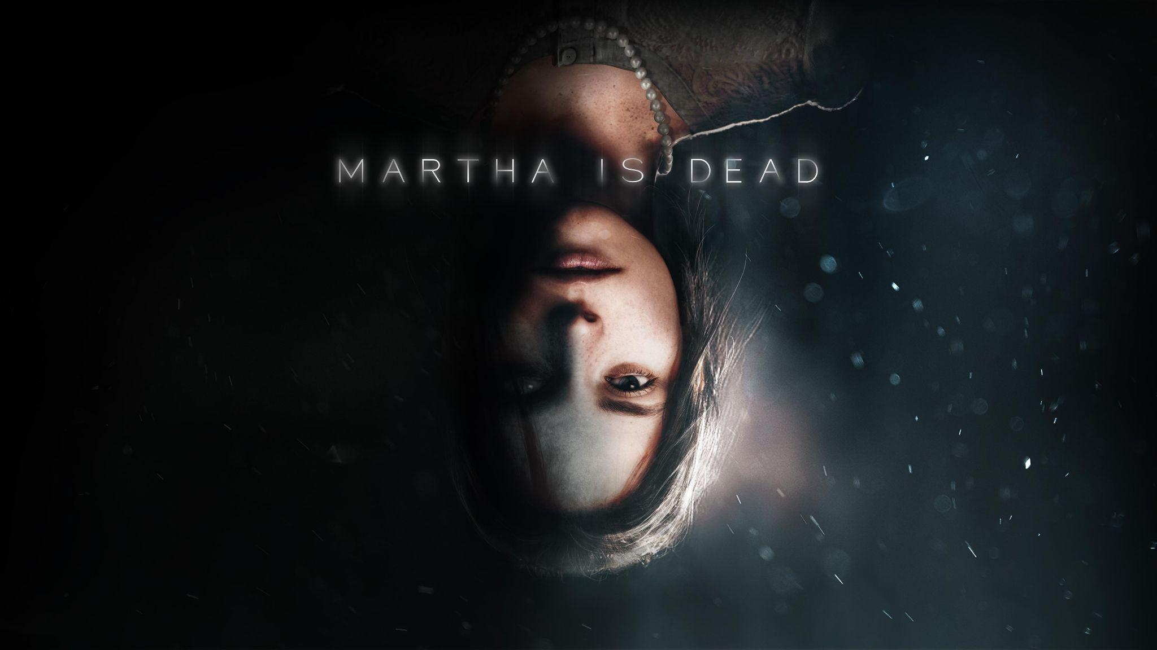
Ужас в Тоскане: Психологический триллер Martha is Dead выходит сегодня на ПК, Xbox, PlayStation
Wired Productions и LKA приоткрывают завесу повествовательного приключения
Игра рекомендована для взрослой аудитории и имеет соответствующий возрастной рейтинг. Игра не рекомендуется для игроков, которых могут расстроить или потрясти изображения сцен, содержащие кровь, расчленение, обезображивание человеческих тел и членовредительство
Уотфорд, Великобритания, 24 февраля 2022 года: Издательство Wired Productions и ведущая итальянская студия LKA сообщают о выходе долгожданного психологического триллера Martha is Dead в цифровом формате на ПК, PlayStation 4 и PlayStation 5, а также на устройствах семейства Xbox.
Martha Is Dead создана на базе Unreal® Engine 4, игра сочетает в себе реальные локации, связана с историческим событиями, суевериями, фольклором и глубокими психологическими переживаниями. Игра начинается в итальянской глубинке, где силы союзников и стран Оси методично превращают страну в поле боя.
На берегу озера обнаружили тело молодой женщины — это Марта, утонувшая и оскверненная. Теперь ее сестра-близнец должна справиться с последствиями смерти сестры, в то время как ужас войны становится все ближе.
Трейлер в честь выхода игры: https://youtu.be/2KN1qelGiTk
“Martha Is Dead – это естественный следующий шаг для LKA после The Town of Light, - говорит Лука Далько, основатель и директор студии LKA. «Игра выполнена в нашем фирменном стиле – глубокое многослойное повествование, которое позволяет представить историю, исследующую сам феномен потери, отношений и психологических страданий в то время, как массовая истерия последних лет Второй Мировой войны разыгрывается на заднем плане. Для всех в LKA это был долгий путь, связанный с окружающей нас сельской местностью и историей, стоящей за ней, но мы думаем, что оно того стоило».
“Это невероятно важный релиз, как для Wired Productions, так и для студии LKA”, - сказал Лео Зулло, управляющий директор Wired Prooductions. – «Такой истории еще не было. Martha is Dead затрагивает проблемы так, как никто другой. Это важная история, которую нужно рассказать, и мы думаем, что она останется с игроками надолго, даже после того, как пойдут титры.»
Физическая версия Martha is Dead на PlayStation 4 & 5, которая содержит в себе двухстороннюю обложку, сложенный двойной постер, коллекционные стикеры и цифровой загружаемый набор карт Таро, выйдет 10 марта 2022 года. Цифровая и физическая копия игры стоит £24.99 / €29.99 / $29.99
Эксклюзивное коллекционное издание для PlayStation 5, которое будет выпущено в количестве всего 1000 штук, сейчас доступно для предзаказа на сайте магазине Wired Productions по цене £125.00. Каждое коллекционное издание содержит бонусную копию Martha is Dead в Steam.
Фанаты также могу приобрести саундтрек на тройной виниловой пластинке – в собрании будет 33 трека, всего выпущено будет 500 штук.
Возрастной рейтинг игры 18+. Ассеты можно загрузить с сайта https://media.wiredproductions.com/games/martha-is-dead/.
Для большей информации, следите за нами в Twitter или присоединяйтесь к каналу в Discord.
Контакты:
Денисова Анастасия – anastasia@wiredproductions.com
О WIRED PRODUCTIONS

Wired Productions - ведущий независимый издатель видеоигр из Уотфорда, Великобритания. Wired выпускает тайтлы для всех основных платформ. На рынке представлены игры как на физических, так и на цифровых носителях. Среди известных на сегодняшний день проектов присутствуют: The Falconeer, Those Who Remain, Deliver Us The Moon, Close to the Sun, GRIP: Combat Racing, Victor Vran: Overkill Edition, Max: Curse of Brotherhood, Shaq Fu: A Legend Reborn и Town of Light.

Чтобы получить дополнительную информацию или присоединиться к сообществу Wired, посетите:
wired.gg | facebook.com/WiredPro | twitter.com/Wiredp | youtube.com/wiredproductionsltd | discord.gg/wiredp | instagram.com/wired_productions_games
О LKA

LKA – студия видеоигр, которая находится во Флоренции, Италия. Она была создана более 20 лет и специализируется на художественном производстве в СМИ. Дебютная игра The Town of Light получила признания критиков, в том числе награду Drago D’Oro за «Величайшие художественные достижения». Martha is Dead - грядущий релиз LKA - продолжает фирменный многослойный стиль повествования студии в сочетании с реальными игровыми локациями, и будет выпущен в 2021 году.
Martha is Dead финансируется Европейским Объединением в рамках программы «Creative Europe».

